

Appel à projet

Convention relative à l’occupation et l’exploitation
d’un local municipal
pour la création d’une activité de restaurant,
favorisant l’attractivité
du centre historique de Bassan

Commune de Bassan

AVRIL 2025

Contexte et objet

La commune de Bassan se situe à neuf kilomètres au Nord de Béziers, à proximité des grands axes de circulation : 20 minutes de l’autoroute A9 et 15 minutes de l’autoroute A75. De par sa situation privilégiée, Bassan fait partie de l’aire d’attraction de Béziers. La Commune est membre de la Communauté d’Agglomération Béziers-Méditerranée, qui comprend aujourd’hui dix-sept Communes. Elle est entourée par les communes de Lieuran-les Béziers, Espondeilhan et Boujan sur Libron.

Depuis l’approbation de son Plan Local d’Urbanisme, elle connaît une forte expansion démographique. Bassan comptait 1639 habitants en 2012 pour s’établir à 2190 habitants au 1er janvier 2022.

Bassan a un cadre de vie agréable ou la viticulture est prédominante.

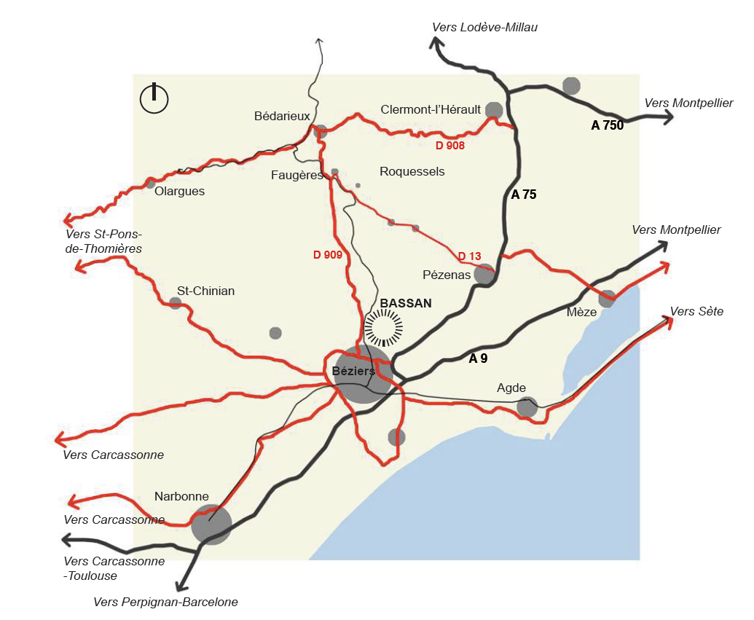
Au niveau économique, La commune bénéficie d’un tissu économique fondé sur la diversité de l’offre de commerces et de services. La commune dispose également d’un centre médical, d’un groupe scolaire et d’une agence postale communale.
Le secteur associatif est très développé proposant de nombreuses activités culturelles et de loisirs. A l’image de la viticulture du Languedoc Roussillon, les viticulteurs de Bassan ont choisi de produire et commercialiser des vins de qualité, aidé par la qualité du terroir et par leur travail de reconversion du vignoble.

Présentation du Projet

Dans le cadre de la politique de redynamisation du centre historique, la commune de Bassan a engagé depuis 2017 un important projet de requalification et de valorisation du centre ancien incluant l’aménagement de l’espace public autour de l’église et de la promenade. Elle a également fait l’acquisition d’immeubles vétustes en centre ancien pour y installer un espace culturel et associatif où s’est implanté, après réhabilitation, le foyer rural.

Outre l’amélioration de la qualité architecturale et urbaine du centre historique, une vaste opération de redynamisation est actuellement engagée pour développer l’attractivité en centre ancien.

Pour ce faire, la Commune de Bassan a décidé de lancer un appel à projets dans lequel elle propose de mettre à disposition d’un prestataire, un local attenant à la Galerie d’Art, donnant sur la promenade et la place du Presbytère, en vue de créer un lieu public culturel et convivial où la population de Bassan et des alentours pourront se retrouver.

L’exploitation de cet établissement devra s’articuler avec les actions culturelles existantes sur la commune et contribuer au développement de celles-ci. Le prestataire devra par ailleurs, privilégier les circuits courts et l’alimentation locale.
La vente à emporter est interdite afin de ne pas causer de préjudice à la concurrence.

Ce bâtiment est un bien appartenant au patrimoine public de la Commune. Il se situe 12 rue des Remparts à Bassan.

Les caractéristiques techniques du local :

- superficie du local d’activité : 140 m2
- superficie du local de stockage :
- terrasse couverte de 60 m2 et emplacement réservé du domaine public
- aménagement complet d’une cuisine professionnelle.

Caractéristiques juridiques de l’exploitation d’un local appartenant au domaine public :

L’autorisation est soumise à la signature d’une première convention (de mise à dispo ou convention d’occupation du domaine public) prévoyant le paiement d’une redevance mensuelle de € /mois, révisable chaque année,
Pendant la durée de la location, l’occupant devra honorer ses dépenses de fluides (eau, électricité,) et abonnements à la téléphonie et Internet.
Cette occupation temporaire est fixée pour une durée de 6 mois, renouvelable à compter de la date de notification au titulaire.
La commune s’engage à garantir la gratuité du domaine public (terrasse) pendant la durée du contrat.
La commune se réserve le droit de céder le local à tout moment.
Un état des lieux entrant détaillé sera réalisé avant la prise de possession des locaux.

Le présent appel à projet a pour objectif de faire émerger et formaliser des propositions pour permettre à la municipalité d’examiner différents types de projets en vue de confier la réalisation des aménagements et l’exploitation du site à une ou plusieurs structures de type associatif, entreprenarial, ou privé…

Ce projet d’aménagement doit pouvoir contribuer au développement de l’attractivité en cœur de village et attirer la fréquentation de la population aussi, Tout document complémentaire permettant de mettre en valeur le projet (étude de marché, articles de presse, prospects commerciaux, flyer de communication…) pourra être annexé au dossier de candidature

Modalités de candidature
Les dossiers de candidature doivent décrire les éléments suivants :

Etape n°1 : Définir son projet

Étape indispensable avant de se lancer dans la rédaction du dossier. Une réflexion autour de votre projet est préconisée pour déterminer sa pertinence et sa viabilité. Cette réflexion vous aidera par la suite tant sur le plan rédactionnel que stratégique. Voici quelques questions à se poser :

- Mon projet est-il novateur ? Vérifiez toujours si un projet similaire n’a pas déjà été mené.
- Mon projet est-il en phase avec les besoins sociaux actuels ? Si oui, quels sont vos supports légitimant cette analyse ?
- Mon projet est-il viable en termes de ressources humaines et financières ?

Etape n°2 : Constituer son dossier

Un dossier doit fournir un certain nombre de renseignements et de documents incontournables comme :
- Une lettre d’introduction
- La présentation de votre structure : ses membres, les actions menées. En annexe, statut de votre structure, composition de ses instances, comptes de résultats des derniers exercices et un budget prévisionnel 2023/2024
- Le calendrier détaillé du projet.
- Le plan de financement qui doit mentionner les charges et les entrées envisagées.
- Les partenariats établis ou prévus dans le cadre de ce projet.
- Un argumentaire faisant prévaloir sincèrement les atouts et les freins de votre candidature.

Etape 3 : Modalités d’examen des candidatures

Les projets devront respecter les règles de bienséance et les règles en vigueur dans la République française.
Les projets sont totalement libres mais devront être cohérents avec le bien-être dans la vallée de Saurat.
Les projets devront présenter une opportunité réelle et sérieuse de développement et de progrès. L’intérêt général et l’humanisme des propositions seront des atouts supplémentaires, la viabilité technique et économique du projet devra être également démontrée, l’acceptabilité sociétale et environnementale sera évaluée.

Phase 1 : Un jury composé de membres volontaires du conseil municipal et de la société civile examinera tous les dossiers reçus et présélectionnera trois projets (présélection).

Phase 2 : les candidats retenus lors de l’étape présélection seront invités à présenter leur projet au jury qui proposera sa sélection aux élus municipaux.

Phase 3 : l’équipe municipale prendra la décision finale par vote en conseil municipal.

La décision sera communiquée au plus tard le 12 mai 2024.

Les dossiers de candidature doivent être envoyés par courrier postal

avant le 30 avril 2025 à la mairie de BASSAN, 17 chemin Neuf, 34290

ou par mail à contact@bassan.fr sous la référence «Appel à Projet »

1/ Présentation du porteur de projet

Nom ou raison sociale :

Domaine d’activité :

Adresse du siège social :

Téléphone :
Courriel :
Site Internet :

N° SIRET :
Code APE / NAF :

Forme juridique :
❑ Association loi 1901 | ❑ Statut privé  Autre, précisez : ___________
Date de création de la structure :

Historique concis de la structure :

____________________________________________________________________________________________________________________________________________________________________________________________________________________________________________________________________________________________________________________________________________________________________________

Nombre de salariés en équivalent temps plein : dont emplois aidés :
Précisez (nombre d’emplois jeunes, de CES, etc.…) :

Adresse du lieu d’activité (si différent du siège social) :

Téléphone : _________________________________

Nom, prénom, fonction et coordonnées (adresse, tel, courriel) du responsable légal (président, directeur…) :

____________________________________________________________________________________________________________________________________________________________________________________________________________________________________________________________________________________________________________________________________________________________________________

Description synthétique de l’activite

Titre de l’activité :

Organisation de la structure : (fournir un organigramme de la structure)

Description du projet proposé et public visé :

4/ PLAN DES RESSOURCES HUMAINES ET MATERIELLES

Moyens humains (salariés, bénévoles, administrateurs…) mobilisés pour la réalisation de l’activité

Professionnel(s) affecté(s) à l’action :
- Nombre de personnes :
- En équivalent temps plein (ETP) :

Nom/prénom | Taux d’emploi affecté à l’action | Diplômes/formation | Expérience professionnelle

Disposition envisagée afin d’assurer la continuité de service en cas d’absence et une réactivité d’intervention :

Partenariats publics ou privés (associations…) envisagés pour la réalisation de l’activité :

Moyens matériels mobilisés pour la réalisation de l’activité :

Moyen mis en œuvre pour une démarche économique, sociale et solidaire :

Dynamique territoriale : actions prévues en lien avecla

5/ PLAN DE FINANCEMENT ET DE GESTION
Vous présenterez conjointement au dossier de candidature, les documents suivants :
- Un compte de résultat N-1 et un bilan actif / passif N-1
- Un budget prévisionnel
- Un chapitre comptable sur le coût spécifique du projet

Charges | Montant | produits | montant | %
Charges directes |  | ressources directes
60 – Achats |  | 70 - Vente de produits finis, de marchandises, prestations de services
Prestations de services
Achats matières et fournitures |  | 74 - subventions d’exploitation
Autres fournitures |  | Etat : préciser le(s) ministère(s) sollicité(s)
61 – Services extérieurs |  | -
Locations |  | -
Entretien et réparation |  | Région(s)
Assurance |  | -
Documentation |  | Département(s) :
62 – autres services exterieurs |  | -
Rémunérations intermédiaires et honoraires |  | Intercommunalité(s) : EPCI
Publicité, publication |  | -
Déplacements, missions |  | Commune(s) :
Services bancaires, autres |  | -
63 – Impôts et taxes |  | Organismes sociaux (détailler) :
Impôts et taxes sur rémunération |  | -
Autres impôts et taxes |  | Fonds européens
64 – charges de personnel |  | L’Agence de Services et de Paiement (ex-CNASEA - emplois aidés)
Rémunération des personnels |  | Autres établissements publics
Charges sociales |  | Aides privées
Autres charges de personnel |  | 75 - Autres produits de gestion courante
65 - Autres charges de gestion courante |  | Dont cotisations, dons manuels ou legs
66 - charges financières |  | 76 - Produits financiers
67 - charges exceptionnelles |  | 78 - Reprises sur amortissements et provisions
68 - dotation aux amortissements
Charges indirectes
Charges fixes de fonctionnement
Frais financiers
Autres
TOTAL DES CHARGES |  | TOTAL DES PRODUITS
Contributions volontaires
86 - Emplois des contributions volontaires en nature |  | 87 - Contributions volontaires en nature
Secours en nature |  | Bénévolat
Mise à disposition gratuite de biens et prestations |  | Prestations en nature
Personnel bénévole |  | Dons en nature
TOTAL |  | TOTAL

ATTESTATION

Je soussigné (e)

Représentant

→ certifie exacts les renseignements contenus dans le présent dossier

→ m’engage à informer la Mairie de Bassan de toute modification du projet et à reverser toute somme indument perçue, au cas où la structure que je représente ne pourrait honorer les engagements visés par convention, et notamment en cas de sous-réalisation du projet,

Fait à

Le

(signature et cachet de la structure)

rappel des documents à joindre IMPERATIVEMENT

- renseignements financiers

- Bilan et compte de résultats certifiés du dernier exercice clos

- Budget prévisionnel global de la structure pour l’année 2025 et incluant un chapitre comptable dédié au projet

- Relevé d’Identité Bancaire.

- renseignements administratifs

- Extrait d’immatriculation au registre du commerce (K-Bis) au répertoire des métiers ou le récépissé de déclaration Préfecture pour les associations

- Statuts

- Organigramme de la structure,

- Attestation sur l’honneur certifiant que la structure est en règle vis-à-vis des administrations sociales et fiscales

- Rapport d’activité de l’année précédente (pour les associations),

- Calendrier de mise en œuvre du projet

- Justificatifs liés aux intervenants :
- CV
- Diplômes et/ou attestations d’expérience professionnelle

